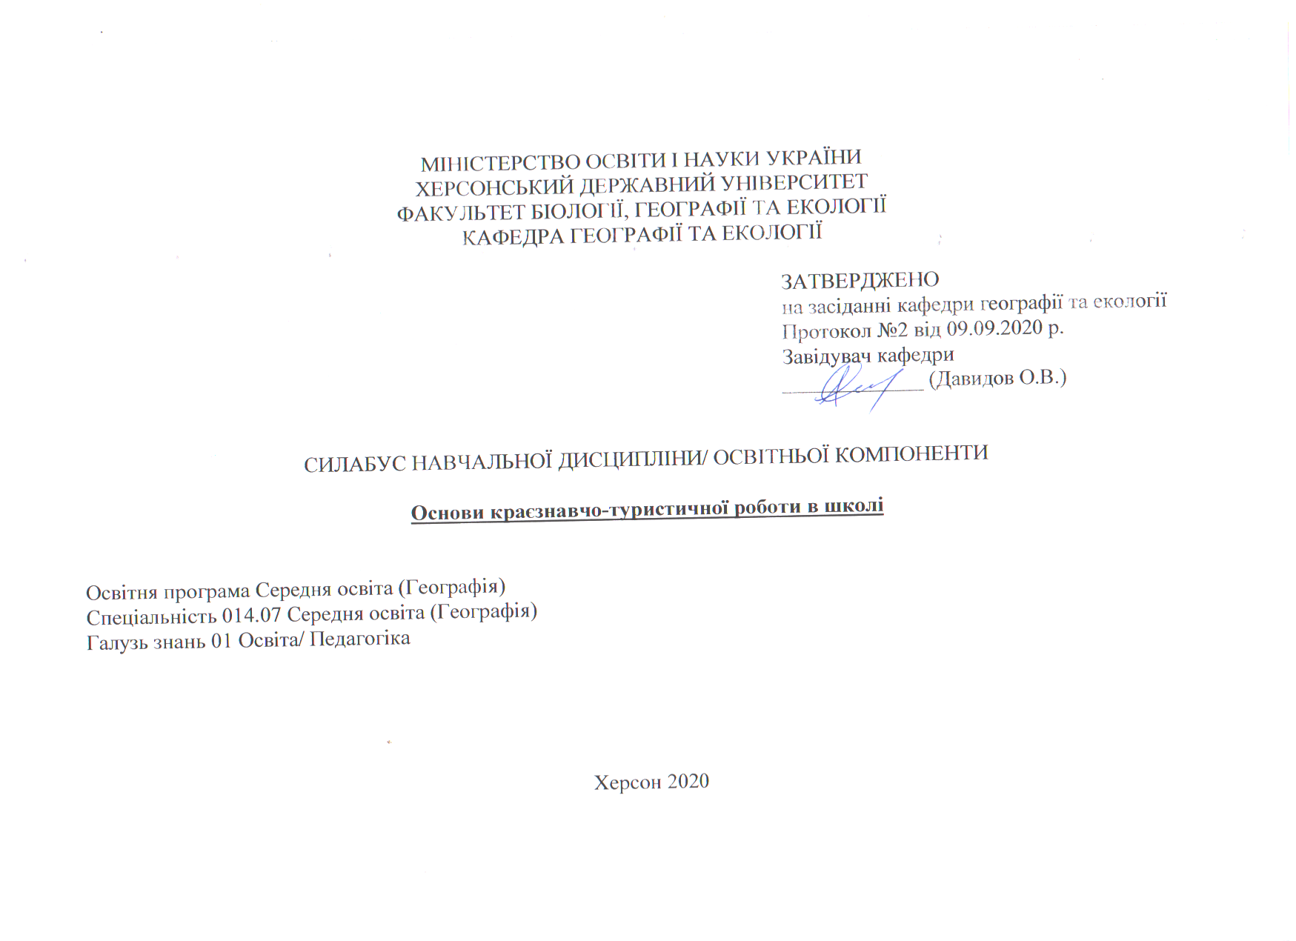
Назва навчальної дисципліни/освітньої компоненти | Основи краєзнавчо-туристичної роботи в школі
Викладач (і) | Дайнеко Поліна Михайлівна
Посилання на сайт | http://www.kspu.edu/About/Faculty/Faculty_of_biolog_geograf_ecol/ChairSocialEconomicGeography.aspx
Контактний тел. | +380505366000
E-mail викладача | daynekopm@gmail.com
Графік консультацій | згідно графіку проведення занять
1. Анотація курсу. Вивчення цієї дисципліни надає можливості майбутнім фахівцям спеціальності «104.07 Середня освіта (Географія)» сформувати навички та вміння щодо особливостей вивчення школярами рідного краю в шкільних умовах, а також залучення краєзнавчого матеріалу у навчально-виховний процес.
2. Мета та завдання курсу.
Мета вивчення навчальної дисципліни «Основи краєзнавчо-туристичної роботи в школі» полягає у формувані компетентностей особистості в процесі засвоєння базових знань з туризму і краєзнавства у студентів-географів, визначення майбутніми спеціалістами специфіки та умов залучення школярів до туристично-краєзнавчої діяльності та втілення концепції національного виховання, оволодіння сучасними методами здійснення туристичної діяльності.
Завдання курсу:
- оволодіти та навчитись використовувати краєзнавчі ресурси краю для організації та здійснення туристично-рекреаційної діяльності
- ознайомлення студентів з теоретичними основами краєзнавства;
- опанувати навички організації роботи туристичного гуртка та туристичні подорожі, краєзнавчого музею, екскурсій з географічних дисциплін.
- навчитись розробляти географо-туристичні маршрути;
- виховання особистісних якостей майбутнього вчителя, відповідальності та самокнтролю, прагнення до самоосвіти, творчих здібностей;

3. Програмні компетентності та результати навчання
Інтегральна компетентність. Здатність розв’язувати складні задачі і проблеми у галузі географічної освіти або у процесі навчання, що передбачає проведення досліджень та/або здійснення інновацій та характеризується невизначеністю умов і вимог до професійної та навчальної діяльності

Загальні компетентності
ЗК2. Здатність узагальнювати основні категорії предметної області в контексті загальноісторичного процесу.
ЗК3. Здатність вчитися і оволодівати сучасними знаннями.
ЗК4. Здатність працювати в команді.
ЗК5. Здатність спілкуватися державною мовою як усно, так і письмово.
ЗК7. Здатність застосовувати знання у практичних ситуаціях.
ЗК9. Здатність діяти на основі етичних міркувань (мотивів).
ЗК10. Здатність до адаптації та дії в новій ситуації.

Спеціальні (фахові, предметні) компетентності
ФК 1. Здатність до формування в учнів ключових і предметних компетентностей та здійснення міжпредметних зв’язків.
ФК 2. Володіння основами цілепокладання, планування та проектування процесу навчання учнів.
ФК 3. Здатність здійснювати об’єктивний контроль і оцінювання рівня навчальних досягнень учнів.
ФК 4. Здатність до пошуку ефективних шляхів мотивації дитини до саморозвитку (самовизначення, зацікавлення, усвідомленого ставлення до навчання).
ФК 5. Забезпечення охорони життя й здоров'я учнів (зокрема з особливими потребами), їхньої рухової активності в освітньому процесі та позаурочній діяльності.
ФК 6. Здатність здійснювати виховання на уроках і в позакласній роботі, виконувати педагогічний супровід процесів соціалізації учнів та формування їхньої культури.
ФК 7. Здатність до критичного аналізу, діагностики й корекції власної педагогічної діяльності, оцінки педагогічного досвіду.
ФК 10. Здатність застосовувати базові знання з природничих та суспільних наук у навчанні та професійній діяльності при вивченні Землі (світу), материків і океанів, України.
Результати навчання:
ПР 3. Знає та розуміє принципи, форми, сучасні методи, методичні прийоми навчання предмета в закладах загальної середньої освіти (рівень базової середньої освіти).
ПР 4. Знає та розуміє особливості навчання різнорідних груп учнів, застосовує диференціацію навчання, організовує освітній процес з урахуванням особливих потреб учнів.
ПР 8. Добирає і застосовує сучасні освітні технології та методики для формування предметних компетентностей учнів і здійснює самоаналіз ефективності уроків.
ПР 9. Володіє формами та методами виховання учнів на уроках і в позакласній роботі, уміє відстежувати динаміку особистісного розвитку дитини.
ПР 14. Пояснює просторову диференціацію географічної оболонки і географічного середовища на глобальному, регіональному та локальному територіальних рівнях.
ПР 15. Описує основні механізми функціонування природних і суспільних територіальних комплексів, окремих їхніх компонентів, класифікує зв'язки й залежності між компонентами, знає причини, перебіг і наслідки процесів, що відбуваються в них.
ПР 17. Формує в учнів уміння користуватися географічною та картографічною мовою в освітньому процесі, застосовувати алгоритми користування друкованою і цифровою картографічною продукцією при характеристиці окремих географічних об`єктів і територій.
ПР 24. Дотримується сам під час польових навчальних практик та формує відповідальне ставлення учнів до природи, повагу до культурних цінностей і традицій місцевого населення під час екскурсій, походів і експедицій з учнівською молоддю.

4. Обсяг курсу на поточний навчальний рік
Кількість кредитів/годин | Лекції (год.) | Практичні заняття (год.) | Самостійна робота (год.)
4/ 120 | 10 | 10 | 100

5. Ознаки курсу
Рік викладання | Семестр | Спеціальність | Курс (рік навчання) | Обов’язкова/  вибіркова компонента
2020/2021 | 1,2 | 014 Середня освіта (Географія) | 4 | Вибіркова

6. Технічне й програмне забезпечення (обладнання)
Ноутбук, персональний комп’ютер, мобільний пристрій (телефон, планшет) з підключенням до Інтернет для: комунікації та опитувань; виконання домашніх завдань; виконання завдань самостійної роботи; проходження тестування (поточний, підсумковий контроль).
Програмне забезпечення для роботи з освітнім контентом дисципліни та виконання передбачених видів освітньої діяльності: Програмне забезпечення MS Windows XP; Internet Explorer; Win RAR; Adobe Reader 9.

7. Політика курсу
- Курс передбачає роботу в колективі.
- Середовище в аудиторії є дружнім, творчим, відкритим до конструктивної критики.
- Відвідування занять є обов’язковим компонентом оцінювання, за яке нараховуються бали. За об’єктивних причин (наприклад, хвороба, міжнародне стажування) навчання може відбуватись в дистанційному режимі за погодженням із керівником курсу та презентувати виконані завдання під час консультації викладача.
- Самостійна робота включає в себе теоретичне вивчення питань, що стосуються тем лекційних занять, які не ввійшли до теоретичного курсу, або ж були розглянуті коротко, їх поглиблена проробка за рекомендованою літературою, а також виконання завдань з метою закріплення теоретичного матеріалу.
- Усі завдання, передбачені навчальною програмою, мають бути виконані у встановлений термін.
- Дотримуватися Кодексу академічної доброчесності здобувача вищої освіти Херсонського державного університету.

8. Схема курсу
Тиждень, дата, години  (вказується відповідно до розкладу навчальних занять) | Тема, план | Форма навчального заняття,  кількість годин (аудиторної та самостійної роботи) | Список рекомендованих джерел (за нумерацією розділу 11) | Завдання | Максимальна кількість балів за роботу
Семестр 1. Вступ. Теоретичні основи туристської роботи в школі
Дата 04.11.2020,  2 академічні години | Тема 1. Вступ. Теоретичні основи туристської роботи в школі | Консультація 2 год., самостійна робота – 15 год | 1-5,8-9,13,14 | Опрацювання літературних джерел, виконання завдань з теми відповідно до методичних рекомендацій для практичних і семінарських завдань з курсу | 30
- | Тема 2. Форми туристичної роботи в школі. Організація та розробка туристичних маршрутів в школі | Самостійна робота – 20 год | 1-4,6,7-11,13,14 | Опрацювання літературних джерел, виконання завдань з теми відповідно до методичних рекомендацій для практичних і семінарських завдань з курсу | 30
- | Тема 3. Техніка безпеки при проведенні навчальних занять та турис-тсько-краєзнавчих подорожей | Самостійна робота – 15 год | 1,2,3,5 -9,12-15 | Опрацювання літературних джерел, виконання завдань з теми відповідно до методичних рекомендацій для практичних і семінарських завдань з курсу | 30
Семестр 2. . Специфічні аспекти організації краєзнавчої роботи в школі
2 академічні години | Тема 4. Краєзнавчі дослідження. Обладнання для краєзнавчих досліджень | Консультація 2 год., Самостійна робота – 17 год | 1,2,3,5 -9,12-15 | Опрацювання літературних джерел, виконання завдань з теми відповідно до методичних рекомендацій для практичних і семінарських завдань з курсу | 20
- | Тема 5. Організація та проведення туристських подорожей | Самостійна робота – 17 год | 1,2,3,5 -9,12-15 | Опрацювання літературних джерел, виконання завдань з теми відповідно до методичних рекомендацій для практичних і семінарських завдань з курсу | 20
- | Тема 6. Природоохоронна діяльність | Самостійна робота – 16 год | 1,2,3,5 -9,12-15 | Опрацювання літературних джерел, виконання завдань з теми відповідно до методичних рекомендацій для практичних і семінарських завдань з курсу | 20

9. Форма (метод) контрольного заходу та вимоги до оцінювання програмних результатів навчання

Види контролю: поточний, підсумковий.
Методи контролю: спостереження за навчальною діяльністю здобувачів вищої освіти, усне опитування, письмовий контроль, фахові кваліфікаційні завдання, тестовий контроль тощо.
Загальна оцінка з навчальної дисципліни складається 100 балів. Оцінювання результатів навчання є сумою балів, одержаних за виконання окремих форм навчальної діяльності: поточне оцінювання рівня засвоєння теоретичного матеріалу під час аудиторних занять, виконання завдань самостійної роботи.

Система оцінювання та вимоги 1 семестр
№ | Види навчальної діяльності (робіт) | Модуль 1 | Сума балів за семестр
1.
1. | - Виконання завдань з теми відповідно до методичних рекомендацій для практичних і семінарських завдань з курсу | 30 | 90
1. | - підсумковий тестовий контроль (залік) | - | 10
 | Підсумкове оцінювання | - | 100

Система оцінювання та вимоги 2 семестр
№ | Види навчальної діяльності (робіт) | Модуль 1 | Сума балів за семестр
1. | аудиторна робота (заняття у дистанційному режимі)
1. | - виконання завдань з теми відповідно до методичних рекомендацій для практичних і семінарських завдань з курсу | 20 | 60
1. | - підсумковий тестовий контроль (екзамен) | - | 40
 | Підсумкове оцінювання | - | 100

10. Шкала оцінювання у ХДУ за ЄКТС
Сума балів /Local grade | Оцінка ЄКТС |  | Оцінка за національною шкалою/National grade
90 – 100 | А | Excellent | Відмінно
82-89 | В | Good | Добре
74-81 | С | Good | Добре
64-73 | D | Satisfactory | Задовільно
60-63 | Е | Satisfactory | Задовільно
35-59 | FX | Fail | Незадовільно з можливістю повторного складання
1-34 | FХ | Fail | Незадовільно з обов’язковим повторним вивченням дисципліни

11. Список рекомендованих джерел (наскрізна нумерація)
Основна
- Бейдик О.О. Рекреаційно-туристські ресурси України: методологія та методика аналізу, термінологія, районування: Монографія. – К.: ВПЦ «Київський університет», 2001. – 395 с.
- Демідієнко О. Я., ІоноваО. М., Кузнецова В. І. Основи краєзнавства. - К., 2001. с.321.
- Жванко Л. М. Краєзнавство: Конспект лекцій /Авт.: Жванко Л. М.; Харк. нац.. акад. міськ. госп-ва. – Х.: ХНАМГ, 2010. – 163 с.
- Збірник методичних рекомендацій організаторам дитячо-юнацького туризму. – Харків, 2018 – 240 с.
- Истомин П. И. Туристическая деятельность школьников: Вопросы теории и методики. – М.:Педагогика, 1987. – 96 с.
- Костриця М. Ю. Обозний В. В. Шкільна краєзнавчо-туристична робота. - К.« Вища школа ». 1995. – 224 с. Серебрій С. Туристсько-краєзнавча робота: проблеми і перспективи //Краєзнавство. Географія. Туризм.– 2008. – № 24 – С. 6 – 8 .
- Кузик С. П. Географія туризму : навч. посіб. / С. П. Кузик. — К. : Знання, 2011.— 271 с.
- Лунячек В.Е., Багач С.В. Управління туристсько-краєзнавчою роботою у загальноосвітніх навчальних закладах. – Навчально-методичний посібник. – Харків, 2011. – 45 с. 9
- Обозний В.В. Краєзнавство.–К.:ТОВ“Міжнародна фінан. агенція”,1997. – 265 с.
- Панкова Є.В. Туристичне краєзнавство. Навчальний посібник. - К.: Альтерпрес, 2003. - 352 с.
- Петранівський В.Л., Рутинський М.Й. Туристичне краєзнавство. Навчальний посібник. За редакцією проф. Заставного Ф.Д. - К.: Знання, 2006. - 575 с.
- Підготовка команд гуртківців до змагань і походів.- Харків, 2018. – 2124 с.
- Робочий зошит для практичних занять гуртків туристського напряму. – Харків, 2017. – 100с. 9. Биржаков М.Б. Введение в туризм. — СПб. : Издательский торговий дом Тера", 1999. — 192 с.
- Туризм в школе: Книга руководителя путешествия /И.А.Верба, С.М.Голицин, В.М.Куликов, Е.Г.Рябов.– М.: ФИС, 1983. – С. 139 – 146.
- Яковенко И.М. Рекреационное природопользование: методология и методика исследований. – Симферополь: Таврия, 2003. – 335 с.

Інформаційні ресурси
- www.tourism.gov.ua – Державна туристична адміністрація України
- www.zakarpattya.com.ua
- www.utg.net.ua
- www.mfa.ua – Міністерство закордонних справ України
- www.touregypt.net – Міністерство туризму Єгипту
- www.toursalon.kiev.ua – Новини туріндустрії
- www.ambafrance.kiev.ua – Посольство Франції в Україні

